Enzo Lefeuvre, né le 23 février 2013

 | Bilan d'observations pour la période 1
 | APPRENDRE ET VIVRE ENSEMBLE | Enzo semble heureux de venir à l'école. Il réussit sans peine à dire au revoir à ses proches et garde le sourire toute la journée.  Il commence à choisir seul ses activités. Il est autonome pour s'habiller, se laver les dents et aller aux toilettes.  Le prochain objectif est de venir spontanément me dire bonjour le matin et si possible discuter un peu.
 | MOBILISER LE LANGAGE  DANS TOUTES SES DIMENSIONS : L'ORAL | Enzo échange facilement avec les autres, individuellement , en petit groupe et en grand groupe. Il parvient à se faire comprendre et reprend bien ses propos pour cela.  Il montre une grande motivation pour mémoriser les comptines et les mots spécifiques à chaque thématique de la classe.  Le prochain objectif est de mémoriser entièrement une comptine simple.
 | MOBILISER LE LANGAGE  DANS TOUTES SES DIMENSIONS : L'ÉCRIT | Enzo est devenu un fervent usager du graphisme à la craie sur le tableau. Il sait déjà tracer spontanément des tourbillons, des colimaçons, des boucles. Il a commencé à découvrir l'atelier dessins libres sur plan horizontal et commence à bien tenir son crayon.  Il adore passer du temps dans l'espace bibliothèque et commence à mémoriser certaines structures des histoires lues et relues en classe.  Le prochain objectif est d'exercer la maîtrise de son geste dans l'expérimentation des ses graphismes (vitesse d’exécution et contraintes spatiales).
 | AGIR, S'EXPRIMER, COMPRENDRE  À TRAVERS L'ACTIVITÉ PHYSIQUE | Enzo adore les parcours moteurs. Il est pleinement entré dans les premiers petits jeux de lutte. Il a besoin de ce temps de grande motricité. Il pouvait y rester plus d'une heure chaque matin. Il comprend et respecte les règles des jeux découverts collectivement.  Il faudra présenter à Enzo des activités plus complexes où il pourra explorer ses capacités motrices.
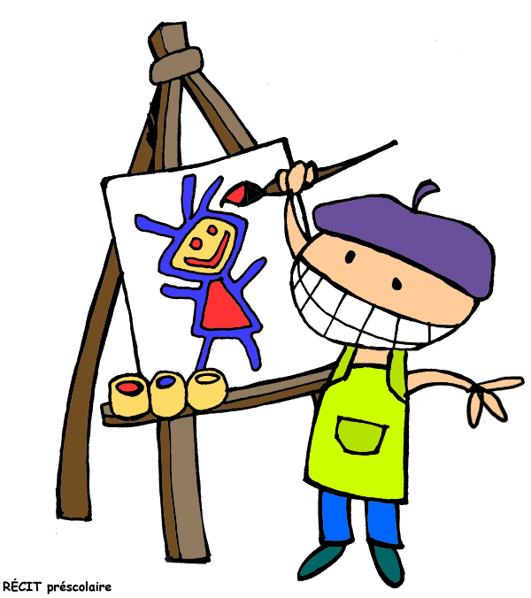 | AGIR, S'EXPRIMER, COMPRENDRE  À TRAVERS LES ACTIVITÉS ARTISTIQUES | Enzo explore avec plaisir aussi bien le modelage, la peinture, le dessin. Il participe activement aux activités musicales (chants, danses, instruments).  Enzo est prêt pour découvrir la peinture sur chevalet.
 | CONSTRUIRE LES PREMIERS OUTILS  POUR STRUCTURER SA PENSÉE :  découvrir les nombres et leurs utilisations | Enzo aime montrer avec ses doigts les nombres. Il a essayé avec plaisir de suivre la bande numérique de la classe et commence bien la comptine jusqu'à 3. Il aime compter. Il a adoré le jeu collectif des dés en mousse.  Il pourra essayer de mémoriser la comptine jusqu'à 5 voire plus et pourra commencer à manipuler les barres numériques.
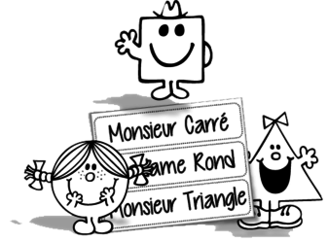 | CONSTRUIRE LES PREMIERS OUTILS  POUR STRUCTURER SA PENSÉE :  explorer des formes, des grandeurs,  des suites organisées | Enzo repère bien les formes et couleurs. Il montre son désir de mémoriser leurs noms. Il aime manipuler les jeux sur les grandeurs (boîtes gigogne, plateau multiformes...). Il organise bien sur sa table les ateliers qu'il choisit.  Il est prêt pour des apprentissages plus spécialisés sur les formes et les grandeurs.
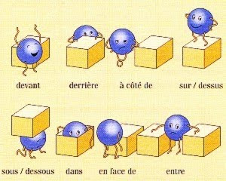 | EXPLORER LE MONDE :  se repérer dans le temps et l'espace | Enzo se repère bien dans la classe et range chaque atelier à sa place. Il vient spontanément le matin pour participer au coloriage des jours passés, sur la frise du temps.  Il est prêt pour mémoriser les adverbes spécifiques de l'espace (sur, en dessous, à l'intérieur...).
 | EXPLORER LE MONDE :  explorer le monde du vivant, des objets  et de la matière | Enzo s'intéresse à tout ce qui l'entoure, le monde végétal, animal et le monde des objets. Il adore échanger à propos de ce qu'il découvre et aime nommer précisément chaque chose.  C'est le moment de lui offrir du vocabulaire de plus en plus spécifique.
Enzo est un enfant très jovial. Il s'intéresse à tout. Au début il me demandait systématiquement avant de prendre un atelier mais au fur et à mesure de la période, il a acquis plus de confiance et donc d'autonomie. Son langage devient de plus en plus compréhensible.
J'ai hâte d'observer ses prochains progrès.

